Павлодар қаласы әкімдігі Павлодар қаласы білім беру бөлімінің
«Павлодар қаласының №104 сәбилер-бақшасы» МҚКК

«Элементы казахского народного танца»
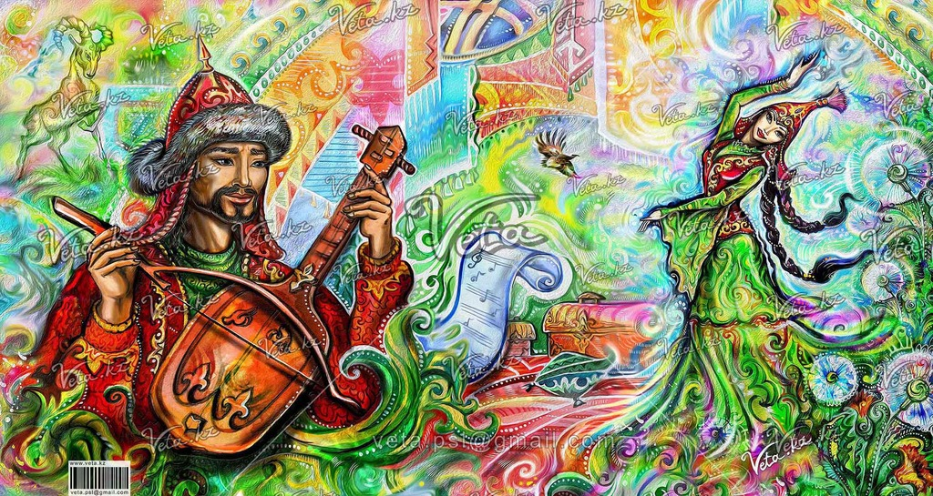
Ән-күй жетекшісі:
С.К. Жумабаева

Павлодар 2016 о. ж.
Казахский танец
О возникновении казахского танцевального искусства
Казахский народ издавна имел самобытную танцевальную культуру. Танец, подобно др. видам национального искусства, существовал в быту кочевников-скотоводов и в танцевальных образах передавал все его особенности. Подтверждением служат сохранившиеся народные танцы, среди которых — трудовые (ормек би — танец ткачей), охотничьи (коян би — охота беркута на зайца, кусбеги-дауылпаз — обучение сокола охоте), танцы-состязания (утыс би), шуточные, сатирические, юмористические (насыбайши), танцы подражания животным (ортеке — козёл-прыгун, кара жорга, тепенкок — танец скакуна, бег иноходца, аю би — медвежий танец). В музыкальном фольклоре бытовали лирические театрализованные танцы с пением, танцы-хороводы и др. Особой популярностью в народе пользовались празднества, связанные с календарём трудового года. На них исполнялись танцы-состязания — переплясы, показывающие зрителям ловкость и выносливость плясунов, танцы-игры, ночные хороводы вокруг костров. В отличие от узбеков, таджиков и других восточных народов мусульманского вероисповедания, казахи имели танцы парные, исполняемые юношей и девушкой, — коян-беркут (“Коян-буркит”).
Искусство танца передавалось из поколения в поколение, каждое племя имело своих мастеров. Казахские народные танцы не имели канонизированного вида. Чаще они исполнялись в форме импровизации. На танцевальных состязаниях эмоциональный жизнерадостный характер сочетался с хореографическими сценками.
Обширная степь вырастила трудолюбивый казахский народ, а так же даровала им дерзновенный темперамент, подобный диким лошадям и мужественным беркутам. Казахи всю свою жизнь проводят с песнями и пляской. Танцы казахов наглядно демонстрируют своеобразие кочевников, богатство их внутреннего мира. Танцам, которые выражают насыщенный аромат их культуры, присущи быстрота, легкость, жизнерадостность, сила и твердость. В танцах часто применяются такие приемы, как "движение плеч", "конный шаг" и другие сильно ритмические движения, которые проявляют дерзновенную удаль танца.
Казахи - прекрасные мастера выражения танцем своего духовного мира. Их танцы просты и в них нет никаких трудных движений. Большинство танцев имитирует трудовую жизнь или движения степных животных. И как только начинается танец, сразу чувствуется ликующий и могучий порыв. В этих танцах чувствуется густое дыхание степи. Танец "Черный иноходец" живо и забавно изображает бравый вид, мчащейся по обширной степи, дикой лошади. Беркут - почитаемая казахами птица - стал героем в казахском народном танце "Беркут". Танцор, раскинув руки, подражает свободному парению беркута в лазурных небесах над безграничными степными просторами. Есть еще танец "Медведь" и т. д.
Школ по обучению танцу (как это было в Индии, Японии, Китае и др. странах Востока) не существовало. Искусство плясунов передавалось из поколения в поколение. Канонических форм народных плясок у казахов не существовало. Импровизация — непременное условие танцевального фольклора. Наиболее характерные особенности танца — экспрессивность исполнения, резкость движений, подвижность плеч, "игра" суставов, напряжённость и собранность корпуса, гибкость, позволяющая танцовщику включать сложные акробатические приёмы. Типично также сочетание яркого эмоционального характера танца с разнообразием хореографического рисунка, что особенно проявлялось в танцах-состязаниях (утыс би, сылкыма). Наибольшей спецификой отличались пляски на коне, но это не была джигитовка. Джигитовать умел каждый казах, плясать же, стоя в седле, — только профессиональные танцовщики, у которых и конь подчинялся ритму. Танец исполнялся под аккомпанемент домбры (или барабана). Энергичный и чёткий ритм би кюйев (танцевальных мелодий) служил основой для упорядочения ритма и темпа танца
В новое время стабильность общества, развитие экономики способствовали быстрому развитию казахских танцев. Народный танец, по своей сути, глубоко интернационален. Он соединяет наиболее любимые всеми народами виды искусства – пляску, музыку, игру, прикладное искусство, воплощенное в ярких национальных костюмах, дополняющих и подчеркивающих своеобразие его стиля и характера. Доступный и понятный каждому человеку, близкий людям самых разных убеждений, взглядов, темпераментов, такой танец приносит не только эстетическое наслаждение, но и способность объединить всех.
Особенности и внешний вид костюма
Почти все элементы казахского народного костюма однотипны везде, во всех регионах республики, нет особой разницы в покрое, выборе материала, назначении отдельных предметов одежды. Некоторые различия, имеющиеся в головных уборах, поясах, украшениях, в отдельных специфических фасонах будничной и праздничной одежды, очевидно, связаны с общим историческим процессом сложения отдельных групп казахского народа.
Например, головные уборы айыркалпак, мурак, саукеле напоминают островерхие шапки древних саков - предков казахов. Складываемый из квадрата белой хлопчатобумажной или шелковой ткани женский головной убор жаулык, по всей вероятности, унаследован от древних тюрков, о чем свидетельствует изображения на каменных изваяниях той эпохи, а белдемше –тип распашной юбки восходит, пожалуй, ко временам гуннов.
Девушки носили головные уборы двух типов: тюбетейку (такыя) и теплую шапку с меховой опушкой (борик), отделанную по околышу мехом выдры, лисицы, бобра. Борик была принадлежностью девушек из зажиточных семей. Такыя, как правило, украшалась. К макушке обычно пришивали пучок перьев филина, игравший роль оберега. Позднее для украшения использовались позумент, кисти из канители и серебряные монеты. У богатых девушек бытовали оригинальные тюбетейки из яркого бархата, расшитые золотом.
Многие предметы казахской национальной одежды украшались орнаментом. Характер орнамента всегда гармонировал с формой одежды или предметом, на который наносили узор, и соответствовал материалу, из которого он изготовлялся.
казахский народный танец костюм движение
Основные позиции и движения в казахском народном танце
Поскольку казахский танец находится в процессе становления, было бы неправильно канонизировать какие-то положения и движения рук как единственно возможные в казахской хореографии. В настоящем разделе указаны положения и движения рук, наиболее характерные для казахских танцев на данном этапе их развития. Несомненно, что в дальнейшем круг таких движений будет расширяться, видоизменяться и обогащаться.
Для казахской девушки характерны мягкие, плавные движения рук, спокойные переходы из одного положения в другое. Движения рук могут сопровождаться вращением кистей «от себя», а иногда «к себе», причем вращение делается плавно, волнообразно.
У юношей руки более жесткие, меняют положения более резко. Иногда кисти бывают отогнуты и направлены ладонями «от себя». Вращательные движения кисти мужскому танцу не свойственны.
В ряде казахских танцев движения рук построены на обыгрывании какого-нибудь предмета, подлинного или воображаемого.
Так, в мужском танце может обыгрываться лук, нагайка, в женском — коса, браслеты, рукава и т. д.
В казахском народном танце руки играют исключительно важную роль. Они выполняют, помимо технической, и пластическую функцию. Руки в казахском танце, особенно женском, не только украшают его, но и раскрывают содержание, подчас «ведут» танец. Поэтому особое внимание уделяется разработке их пластичности и гибкости.
В казахском танце существуют шесть позиций рук:
Исходная позиция.
Обе руки свободно по бокам опущены вниз. У девушек пальцы закруглены, у юношей пальцы прямые.
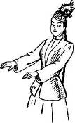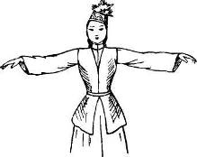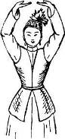
1-я позиция 2-я позиция 3-я позиция
1-я позиция.
«Салем» (поклон). Руки с округленными локтями, направленными вперед, поднять перед корпусом, ладони направлены к зрителю. Обе руки подняты вперед, локти закруглены, кисти чуть заметно приподняты, пальцы направлены вперед.
2-я позиция.
«Кус-канаты» (крылья-птиц) Руки поднять в стороны, держа свободно в локтях, кисти направить ладонями вниз, пальцы раскрыты. Обе руки подняты в стороны, свободные в локтях, кисти направлены ладонями вниз, пальцами в стороны. У девушек пальцы закруглены, у юношей прямые.
3-я позиция.
«Кос-муйiз» (рога). Руки с округленными локтями поднять вверх, у девушек: ладони – вверх, пальцами одна к другой. У юношей кисти зажаты в кулак и направлены со стороны ладоней вперед; исполнитель как бы держит нагайку, лук, винтовку и т.д.
4-я позиция.
«Саукеле» (головной убор девушки). Одну руку перевести в 3-ю позицию, другую руку, согнуть в локте, держать перед корпусом. Кисть направить тыльной частью к себе, ладони - вверх от себя.
5-я позиция.
«Саныр-муйiз» Одну руку отвести в сторону, другую поднять во 2-ю позицию ладонью к себе, ладонь протянутой руки протянута вниз.
6-я позиция.
«Белбеу» (кушак). Движение для мужчин - округленные в локтях руки находятся на талии, пальцы захватывают белбеу (кушак).
Либо: левая рука лежит сбоку на талии, обхватив пальцами кушак. Правая рука может быть во 2-ой, в 3-й позиции. В 3-й позиции кисть зажата в кулак и как бы держит нагайку, лук и т.д. Корпус или прямой, или слегка повернут левым плечом вперед.
6-я позиция (второй вид).
«Камшы» (плеть). руку поднять в 1-ю
позицию, т.е. вперед, другую – в 3-ю позицию, т.е. поднять вверх, пальцы сжаты в кулак.
Положения рук.

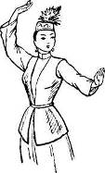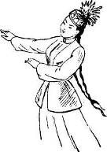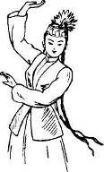
1-е положение 2-е положение 3-я положение

1-е положение (женское и мужское).
Одна рука поднята вверх в 3-ю позицию и чуть отведена в сторону, другая поднята в сторону во 2-ю позицию.
У девушек локти закруглены, кисти приподняты, направлены ладонями «от себя», пальцы закруглены.
Когда поднимается во 2-ю позицию левая рука, корпус слегка поворачивается левым плечом вперед.
У юношей локти прямые, кисти приподняты, направлены ладонями «от себя», соединенными пальцами вверх.
2-е положение (женское).
Обе руки направлены в одну сторону. Правая рука поднята во 2-ю позицию, локоть присогнут, кисть направлена ладонь вниз, закругленными пальцами в сторону. Левая рука, согнута в локте, находится перед грудью исполнительницы, от корпуса отведена, рука от локтя до кисти параллельна полу, кисть прямая, ладонь в низ, закругленными пальцами вправо. Корпус слегка отклонен от рук. Голова повернута в сторону вытянутых рук: исполнительница как бы смотрит на кисть руки. Руки могут меняться направлениями.
3-е положение
Правая рука находится в 3-уй позиции, локоть закруглен и направлен в право, кисть отогнута, направлена ладонью вверх, закругленными пальцами влево. Левая рука, согнута в локте, находится перед грудью исполнительницы, от корпуса отведена, рука от локтя до кисти параллельна полу, кисть направлена тыльной стороной «к себе», ладонью «от себя», пальцы закруглены. Корпус слегка наклонен на левый бок и направлен левым плечом вперед. Голова повернута к левому плечу. Руки могут меняться направлениями.

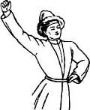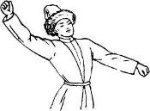
4-е положение 5-е положение
4-е положение (мужское).
Левая рука лежит сбоку на талии, обхватив пальцами кушак. Правая рука может быть в исходной позиции, во 2-ой, в 3-й позиции. В 3-й позиции кисть зажата в кулак и как бы держит нагайку, лук и т.д. Корпус или прямой, или слегка повернут левым плечом вперед.
5-е положение (мужское).
Правая рука может быть во 2-ой, в 3-й позиции. В 3-й позиции кисть зажата в кулак и как бы держит нагайку, лук и т.д. Корпус или прямой, или слегка повернут левым плечом вперед.

Хотелось бы сказать большое спасибо за внимание! Успехов всем в работе, талантливых детей, и быть всегда лауреатами и дипломантами в различных конкурсах!!!

Движения рук
Движение №1 (женское). Перемена направлений рук в положении №1.
Руки находятся в положении № 1: правая рука поднята вверх, левая - в сторону, кисти слегка приподняты, направлены закругленными пальцами вверх, ладонями «от себя».
Руки меняются направлениями, т. е. левая рука из 2-й позиции поднимается в 3-ю, правая из 3-й позиции переводится во 2-ю. Перемена направлений производится медленно: плавно, причем руки одновременно с переходом из позиции в позицию выполняют одно вращательное движение кистями «от себя» в один поворот.
Исполнительница переводит кисти ладонями «к себе», опускает кисти пальцами «к себе», затем пальцами вниз, разворачивает кисти пальцами «от себя» и при; поднимает кисти, возвращая их в исходное положение. Корпус остается прямым, голов, вместе с переменой направления рук переводится к руке, поднимаемой вверх.
Движение № 2. Перевод рук из исходной позиции в положение № 3.
Руки в исходной позиции. Руки поднимаются веред в 1-ю позицию, кисти направлены ладонями вверх. Затем руки переводятся вправо, в положение № 3, т. е. правая рука поднимается в 3-ю позицию, левая, сгибаясь в локте, приближается к корпусу на уровне груди, одновременно кисти обеих рук выполняют мягкое вращательное движение «от себя» в один поворот. Корпус слегка наклоняется на левый бок, выдвигая левое плечо вперед. Голова переводится к левому плечу.
С началом следующего то такта это же движение повторяется с переменой направлений: руки опускаются в исходную позицию, затем поднимаются в 1-ю позицию и переводятся в положение № 3 влево.
Движение № 3. Раскрывание рук вперед, направляя ладони то вверх, то вниз.
Руки в 1-й позиции ладони направлены вниз.
Обе руки, сгибаясь ч локтях, приближаются спереди к корпусу, локти отводятся в стороны. Затем кисти выполняют вращательное движение «к себе» в один поворот, т. е. опускаются пальцами вниз переводятся пальцами «к себе», раскрываются пальцами вперед, ладонями вверх, одновременно руки, разгибаясь в локтях, протягиваются вперед.
На следующий так обе руки, сгибаясь в локтях и направляя их в стороны, приближаются спереди к корпусу, ладони направлены вверх. Затем кисти выполняют вращательное движение «от себя» т. е. приближаются пальцами «к себе», опускаются пальцами вниз, поворачиваются пальцами вперед, ладонями вниз; одновременно руки, разгибаясь в локтях, протягиваются вперед.
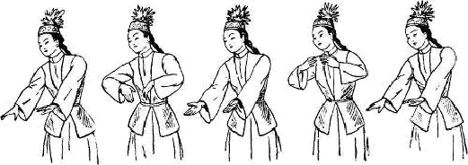
Движение №3
Движение № 4. Круговое движение рукой перед лицом.
Музыкальный размер: 2/4.
Руки находятся во 2-й позиции. Из-за такт и правая рука поднимается в 3-ю позицию, кисть приподнята, направлена ладонью «от себя», закругленными пальцами вверх, локоть закруглен и направлен вправо.
«Раз» - правая рука опускается, проводя кисть тыльной стороной со стороны левой щеки, локоть сгибается и опускается вниз, кисть приподнята и направлена пальцами верх, ладонью влево. Левая рука остается во 2-й позиции.
«И» - Правая рука проводится в 1-ю позицию, одновременно выполняя мягкое вращательное движение кистью «от себя».

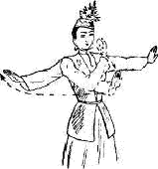
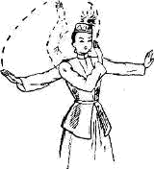
Правая рука проводится из 1-й позиции во 2-ю, кисть направлена ладонью «от себя». Левая рука в том же положении. Правая рука остается во 2-й позиции. Левая поднимается вверх, начиная то же движение.
Движение № 5. Вращение рук, скрещенных в запястьях.
Обе руки подняты вперед и скрещены в запястьях, правая кисть, находится над левой, ладони направлены вниз.
На «затакт» руки поднимаются от локтя, направляя соединенные кисти пальцами вверх, скользя в запястьях и не разъединяясь, кисти поворачиваются ладонями «к себе», затем одна к другой опускаются пальцами «к себе» и вниз, согнутыe локти поднимаются в стороны. На счет «раз» руки, проскальзывая в запястьях и разгибаясь в локтях, вытягиваются вперед, кисти возвращаются в исходное положение. Движение может повторяться несколько раз подряд.
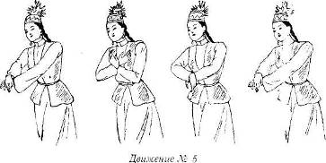

Движение № 6. Перемена направлений рук в положении № 2.
Руки находятся в положении Х№ 2: правая рука поднята вправо, левая, согнутая в локте, сходится перед грудью исполнительницы, кисти прямые, направлены пальцами вправо, ладонями вниз. Голова повернута вправо.
На счет «раз» руки, сгибаясь в локтях, приближаются к корпусу, при этом кисть: начинают плавное, чуть заметное вращательное движение «от себя».
На счет «два» руки, меняясь направлениями, мягко и плавно переводятся влево, в то же положение. Кисти, закончили вращение, направлены пальцами влево, ладонями вниз. Голова вместе с руками переводится влево, взгляд сопровождает движение рук.
Движение № 7 (женское). Исполнительница поправляет браслеты.
Девушка поднимает одну руку вперед 1-ю позицию, на уровне груди и ладонью другой руки проводит сверху по запястью вытянутой руки, как бы поправляя браслет, кисти направлены ладонями вниз. Корпус слегка наклонен вперед и в сторону вытянутой руки. Голова чуть наклонена: исполнительница любуется браслетом.
Движение повторяется с переменой направлений рук.
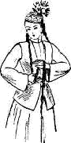
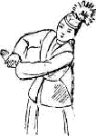 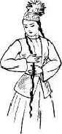Движение № 7 Движение № 8

Движение № 8 (женское). «Игра с косами».
Исполнительница, слегка повернувшись правым плечом вперед и наклонив голову к правому плечу, проводит обеими руками по правой косе сверху вниз: кисть правой руки проводится ладонью поверх косы, кисть левой руки находится под косой, касаясь ее тыльной стороной. Руки, как бы пpиглаживая косу, опускаются вниз примерно до уровня талии. Затем кисть левой руки забрасывает низ косы на тыльную часть кисти правой руки, при этом кисть левой руки поворачивается тыльной стороной «к себе», ладонью «от себя». Забросив, косу на кисть правой, левая рука опускается вниз между кистью правой руки и корпусом,
После этого обе руки переводятся влево и движение повторяется с другой косой.

3. Ходы и движения на месте

Движение № 1.
На счет «раз» — шаг вправо правой ногой с каблука;
«два» — опустить правую ногу на пол на носок;
«три» - шаг левой ногой к правой, коснувшись носком правого каблука, пятку приподнять;
«четыре» — поставить левую ногу на каблук.
Переменный ход
Исполнитель делает ша; вперед с каблука на всю ступню, подставляет другую ногу на полупальцы и делает третий шаг вперед на всю ступню.
Исходное положение ног: 6-я позиция.
Музыкальный размер: 3/4.
«Раз» - Шаг правой ногой вперед с каблука на всю ступню, колено свободно.
«И» - Левая нога подставляется на полупальцы около середины стопы правой ноги; колено чуть присогнуто и направлено вперед.
«Два» - Небольшой шаг правой ногой вперед на всю ступню, колено свободно.
«И» - Пауза.
Движение продолжается с левой ноги. Девушки выполняют ход мягко, плавно, без рывков и остановок, юноши более резко и стремительно. Этим ходом исполнители могут продвигаться по прямой, по кругу, вращаться на месте вправо и влево, а так же могут двигаться, назад делая все три шага переменного хода на полупальцах.

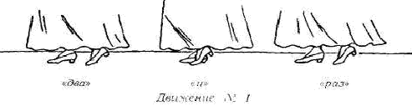
Переменный ход может комбинироваться с простыми шагами. Например, на 1-й такт исполнитель делает два небольших шага вперед на всю ступню (на счет <раз>- и «два»), на 2-й такт — три шага переменного хода.
Движение № 2.
На счет «раз» — шаг правой ногой на полную ступню вправо;
«два» — приставить левую ногу к правой в 6-ю позицию;
«три» — шаг левой ногой влево с ударом об пол;
«четыре» — поставить правую ногу с ударом в 6-ю позицию.
Боковой ход с одной ноги.
Исполнитель делает слегка выворотный боковой шаг с каблука на всю ступню, затем подставляет другую ногу сзади на полупальцы.
Исходное положение ног: 3-я позиция, правая нога впереди.
Музыкальный размер: 2/4
«Раз» - Боковой слегка выворотный шаг правой ногой вправо с каблука на всю ступню, колено свободно.
«и» - Левая нога подставляется на полупальцы сзади пятки правой ноги, колено присогнуто.
«Два» - Повторение движения на счет «раз».
«И» - Повторение движения на счет «раз-и».
Боковым ходом можно, не меняя ноги, двигаться и в другую сторону, т.е. в лево. В этом случае исполнитель делает первый шаг правой ногой спереди накрест левой, левая нога по-прежнему подставляется к правой сзади на полупальцы.
Боковым ходом исполнитель может продвигаться по прямой, из стороны в в сторону вращаться на месте и т. д. Выполняется ход без пониманий и оседаний. Корпус прямой, или слегка наклонен на правый бок при движении вправо, на левый бок при движении в лево.
Движение № 3.
На счет «раз» — шаг правой ногой с каблука вправо, подняв носок «два» — опустить ногу на полную ступню;
«три» — шаг правой ногой носком к левой, каблук поднять вверх; «четыре» — левую ногу поставить рядом с правой в 6-ю позицию, опустить каблук правой на пол в 6-ю позицию.
Комбинированный боковой ход.
Исполнитель делает боковой шаг одной ногой и ставит другую ногу вперед на каблук перед носком опорной ноги, затем боковым ходом идет в противоположную сторону и делает поворот на месте.
Исходное положение ног: 3-я позиция, правая нога впереди.
Музыкальный размер: 2/4. Движение занимает четыре такта.
1-й такт
«раз» - Слегка выворотный боковой шаг правой ногой вправо < каблука на всю ступню, колено свободно, «и» - Пауза.
«два» - Левая нога ставится вперед на каблук перед носком правой ноги, колено свободно, носок поднят вверх. Корпус слегка повернут левым плечом вперед, голова повернута к левому плечу, «и» - Пауза.
2-й такт Боковой ход № 2 с левой ноги с продвижением влево. 3-й—4-й такты Боковым ходом № 2 исполнитель делает полный поворот на месте влево.
Все движение с 1-го такта повторяется с другой ноги с продвижением и поворотом в правую сторону.
Движение № 4.
На счет «раз» — шаг правой ногой вперед, одновременно поднять левый каблук, корпус откинуть назад;
«два» — правую ногу отвести назад и поставить ее на носок, одновременно левый каблук опустить на пол. Корпус наклоняется вперед;
«три» — снова правой ногой шаг вперед, подняв левый каблук:
«четыре» — правую ногу приставить к левой ноге в 6-ю позицию.
Переплетающийся ход вперед.
Исполнитель делает одной ногой шаг вперед, накрест другой ноги, затем дважды переступает на месте. Весь ход выполняется на полупальцах.
Исходное положение ног: 6-я позиция.
Музыкальный размер 2/4.
«раз» - Шаг правой ногой на полупальцы вперед, накрест левой ноги, колено свободно,
«и» - Исполнители переступает левой ногой на полупальцах на месте позади правой ноги, колено свободно.
«два» - исполнитель переступает правой ногой на полупальцах на месте впереди и накрест левой ноги, «и» - Пауза.
Движение продолжаются с другой ноги.
Переплетающийся ход № 4 иногда сочетается с движением рук № 8 («игра с косами»).

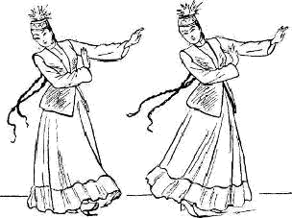
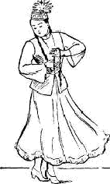«раз» «раз» «два»
Движение №4 Движение №5 Движение № 5.
На счет «раз» — шаг правой ногой вправо носком внутрь, каблук поднять;
«три» — сдвинуть носок правой ноги к левой, соединив их.
Переступания на месте.
Работающая нога то выносится вперед на пятку, то отставляется назад на полупальцы Опорная нога, находясь на одном месте, то отделяет пятку от пола, то опускает её на пол.
Исходное положение ног: 6-я позиция.
Музыкальный размер: 2/4.
«раз» - Правая нога выносится в перед и ставится на пятку на расстояние стопы перед левой ногой. Пятка левой ноги отделяется от пола, колено чуть сгибается.
«и» - Пятка левой ноги опускается на пол, колено чуть сгибается.
«два» - Правая нога отводится назад, и ставится на полупальцы на небольшом расстоянии от пятки левой ноги. Пятка левой ноги отделяется то пола.
«и» - Пятка левой ноги опускается на пол.
Движение исполняется с одной ноги – правой или левой, на месте, или в повороте, спокойно и ровно.
Движение № 6 (мужское). Шаги с подскоками.
Исполнитель делает шаг вперед, поднимая другую ногу, согнутую в колене, невысоко в перед, затем подскакивает на опорной ноге. Исполняется это движение в сочетании с простыми шагами.
Исходное положение ног: 6-я позиция.
Музыкальный размер 2/4.
1й такт
«раз» - Шаг правой ногой в перед на всю ступню. Левая нога, согнутая в колене, поднимается невысоко вперед, колено направленно в перед, подъем свободен.
«и» - Исполнитель делает маленький подскок на правой ноге с продвижением вперед, опускаясь на всю ступню и слегка приседая. Левая нога в том же положении.
«два» - Шаг правой ногой вперед, как на счет «раз».
«и» - Маленький подскок на левой ноге, как на счет «раз-и».
2й такт
«раз» - Шаг правой ногой вперед на всю ступню.
«и» - Шаг левой ногой вперед на всю ступню.
«два» - Шаг правой ногой, как на счет «раз» 2го такта.
«и» - Шаг левой ногой, как на счет «раз-и» 2го такта.
Движение выполняется легко и свободно.

4. Мотивы казахского орнамента

«Тумарша» (треугольник)
На счет «раз» — руки раскрыть в стороны на уровне плеч, ладони обращены вниз;
«два» кисти рук повернуть ладонями снизу-вверх, пальцы раскрыты;
«три» руки поднять вверх над головой, соприкасаясь запястьями с тыльной стороны, пальцы раскрыты;
«четыре» соединить ладони левой и правой руки, пальцы вверх.
«Шанырак,» (крыша юрты)
На счет «раз» - руки раскрыть в стороны, ладони вверх;
«два» - руки притянуть к себе, присогнув локти (на уровне плеч); «три» - руки поднять с открытыми ладонями вверх;
«четыре» - соединить средние пальцы рук над головой, одновременно ладони повернуть вниз, пальцы сомкнуты.
Кос оркеш (два горба)
На счет «раз» — руки поднимаются с мелкой вибрацией кистей по
2-й позиции;
«два» — руки тем же движением переходят в 3-ю позицию;
«три» — правую руку положить на правое плечо;
«четыре» — левую руку положить на левое плечо, локти направлены
и стороны.
Ши орау (плетение)
На счет «раз» — руки поднять вверх со скрещенными запястьями, ладони соприкасаются, пальцы направлены вверх;
«два» — руки опустить вперед скрещенными запястьями; ладони прижаты друг к другу, правая рука положена на левую; пальцы прямые, направлены вперед, локти вытянуты;
«три» — руки прижатыми ладонями притягиваются к корпусу, локти разведены в стороны. Ладони раскрываются от корпуса вперед, ладони — вверх;
«четыре» — ладони со скрещенными запястьями повернуть от
себя — вперед.
Буркiт тырнак (когти орла)
На счет «раз» — руки раскрыть в стороны, пальцы раскрыты, ладони вниз;
«два» — сделать одно круговое вращение запястьями рук от себя; «три» — поднимая руки вверх, сделать три раза вращение кистями; «четыре» — сделать взмах руками (крыльями).
Ожау (поварешка)
На счет «раз» — руки раскрыть в стороны;
«два» — правую руку поднять вверх, ладонь вниз;
«три» — левую руку провести перед грудью к правой руке; ладонь приложить к локтю правой руки; поворот головы вправо-вверх; «четыре» — повернуть кисть правой руки ладонью вверх.

5. Расклад движений на музыку

«Сэлем» (поклон)
Исходное положение ног— 1-я позиция, руки опущены вниз.
На счет «раз» — шаг правой ногой вправо, мягко разводя руки
и стороны;
«два» — приседая, приставить левую ногу к правой;
«три» — руки положить на колено правой полусогнутой ноги. Правая рука на левой, ладони обращены вниз;
«четыре» — голову опустить вниз — поклон.
«Ормек» (ткацкий станок)
Исходное положение — опуститься на левое колено и сесть на пятку. Руки в 1-й позиции, пальцы прижаты друг к другу во время выполнения всего движения. На счет «раз» плотно соединить пальцы рук, повернув ладони к себе, правую руку отвести вправо;
«два» — резко пронести ладош, правой руки перед собой к левой руке;
«три» отнести левую руку влево, подняв локоть вверх, ладонь к себе;
«четыре» пронести левую руку перед собой к правой руке;
«пить» повернуть ладони вниз и соединить кисти рук большими пальцами (пальцы прижаты друг к другу);
«шесть» провести кисти рук вперед, «волны» пальцами;
«семь» сделать «волны» пальцами к себе и от себя;
«восемь» - положить ладони на грудь.
Айна (зеркало)
На счет «раз» — руки раскрыть в стороны ладонями вверх;
«два» — согнув локти, соединить кисти рук перед лицом (закрыть лицо), ладони обращены вперед к зрителю. Локти подняты на уровень плеч;
«три» — голову повернуть направо (видны глазки), посмотреть на зрителей. Руки неподвижны. Кокетливо улыбнуться;
«четыре» — голову повернуть влево, посмотреть на зрителей. Руки неподвижны. Кокетливо улыбнуться.
Такия (тюбетейка)
На счет «раз» — правую руку согнуть перед грудью, пальцы раскрыты, средний палец прижат к большому пальцу (ладонь обращена вверх);
«два» — левую руку согнуть перед грудью, пальцы раскрыть; средний палец прижать к большому пальцу и опустить на правую руку, ладонь левой руки — вниз):
«три» — правую руку поднять, положить средний и большой соединенные пальцы на макушку головы;
«четыре» — подняв левую руку, соединенные пальцы положить на тыльную сторону правой руки.
6. Пример композиции казахского танца

Этот лирический танец исполняют четыре девушки. Музыкой к нему служит казахская песня «Камажай». Несложные движения ног в сочетании с мягкими, пластичными движениями рук, наклонами и перегибами корпуса помогают созданию яркого национального образа. Танец состоит из двух частей: в первой части девушки любуются своими браслетами и украшениями; во второй — в руках у девушек неожиданно появляются легкие цветные платки, которыми они то закрывают, то открывают лицо.
Музыкальный размер 2/ 4.
Реквизит: четыре платка из легкого шелка.
Перед началом танца девушки становятся по углам: у точки 2, 4, 6, 8 лицом к центру зала.
Часть I. Выход
А (7 тактов)
Такты 1 —4: танцующие прослушивают музыкальное вступление. Такты 5—7: все «простыми шагами» (шаг на 1/ 4 такта) выходят навстречу друг другу (схема 1) и делают небольшой поклон.
Описание композиции (см. схему 9)
Первая фигура (28 тактов)
А (14 тактов)
Такты 1—4: «переменным ходом» (движение 1) продвигаются по кругу (схема 2). Руками исполняют следующие движения:
на 1-й такт переводят руки вправо—вниз, вращая кистями «к себе»; на 2-й такт — такое же движение с переводом рук влево—вниз;
на 3-й такт — переводят руки вправо—вверх;
на 4-й — влево-вверх. Голову поворачивают в сторону движения рук, как бы любуясь браслетами (рис 1, а, б).
Такты 5—7: тем же ходом кружась вокруг себя, двигаются по ходу часовой стрелки (схема 3). Обе руки поднимают влево—вверх и слегка сгибают в локтях. Голову поворачивают вправо (рис 2).
Такты 8—11: исполняют то же, что на 1—4-й такты.
Такты 12—14: «переменным ходом» (движение 1) обходят попарно друг друга, встречаясь правым плечом (схема 4).
Б (14 тактов)
Такты 1—4: девушки исполняют «боковые шаги с выпадом на ногу» (движение 7), продолжая любоваться браслетами на руках. На последнюю четверть 4-го такта опускают руки вниз (схема 5).
Такты 5—7: исполняют «припадание» (движение 3), делая поворот на месте вправо. Руки постепенно поднимают в стороны — вверх до 3-й позиции, вращая кистями «к себе».
Такты 8—11: повторяют движения 1—4-го тактов.
Такты 12—14: «переменным ходом» (движение 1) попарно обходят друг друга, встречаясь левым плечом.
Вторая фигура (28 тактов)
А (14 тактов)
Такты 1—6: повернувшись лицом к центру круга, девушки исполняют «приставной ход» (движение 2):
на 1— 2-й такты продвигаются с правой ноги вправо, оставаясь лицом к центру круга (рис 3). На последнюю четверть 2-го такта делают полповорота вправо (т.е. становятся спиной к центру круга);
на 3—4-й такты продвигаются с левой ноги влево, делая полповорота влево;
на 5— 6-й такты то же, что на 1—2-й такты. На один такт — поднимают руки через стороны в 3-ю позицию, вращая кистями «к себе», на один такт — опускают руки вниз, проводя ими по косе справа, как бы заплетая ее. Движение рук повторить, «заплетая» косу с левой стороны и т.д. (схема 6; рис. 4).
Такт 7: исполняют полповорота влево, делая шаг на полупальцы левой ноги и подставляя к ней на полупальцы правую ногу.
Такты 8—14: повторить движения 1 — 7-го тактов, начиная с правой ноги вправо (первый раз спиной к центру круга).
Б (14 тактов)
Такты 1—4: танцующие исполняют «наклоны и перегибы корпуса» (движение 6, рис 5).
Такты 5—7: «припаданием» (движение 3) делают полный поворот на месте вправо. Обе руки переводят влево-вверх, сгибая в локтях и повернув ладонями вниз. Голову поворачивают в сторону движения. Такты 8—11: повторяют движения 1—4-го тактов.
Такты 12—14: «простыми шагами» (шаг на 1 /8 такта) продвигаются по двум кругам (схема 7). Каждая девушка незаметно вынимает из рукава легкий платок, берет кончиками пальцев за верхние уголки и приподнимает перед собой. Обе руки согнуты в локтях.
Часть II. Третья фигура (28 тактов)
А (14 тактов)
Такты 1—4: «переступаниями накрест» (движение 4) две девушки продвигаются с правой ноги влево, другие две — с левой ноги вправо (cхема 8).
Такты 5—7: «переменным ходом» (движение 1) попарно обходят друг друга (схема 9), отводя руки с платком влево.
Такты 8—11: «переступаниями накрест» (движение 4), начиная с другой ноги, возвращаются обратно.
Такты 12—14: «простыми шагами» (шаг на 1/ 8 такта) меняются местами (схема 10) и поворачиваются лицом к точке 1.
Б (14 тактов)
Такты 1—2: все исполняют «переступания накрест с остановкой» (движение 5). Руки перед собой (схема 11).
Такты 3—4: «припаданием» (движение 3) делают поворот на месте вправо. Руки отводят влево (рис 6).

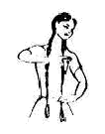
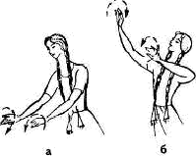
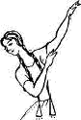
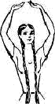

Рис 1.
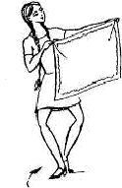
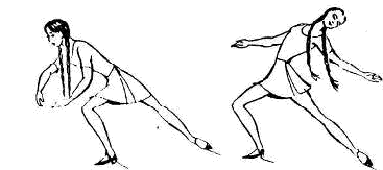

Рис 2. Рис 3. Рис 4.

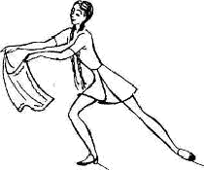
Рис 5. Рис 6.
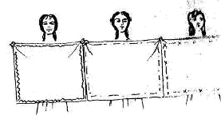
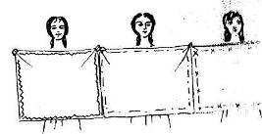

Рис 7. Рис 8.

Такты 5—6: повторяют движения 1 – 20го тактов с лево ноги.
Т а к т 7: полный попорот на полупальцах обеих ног вправо с подставлением левой ноги в 3-ю отрытую позицию вперед.
Т а к т ы 8—11: «переменным ходом» (движение 1) медленно продвигаются вперед, соединив руки мизинцами друг с другом. На два такта поднимают платки вверх, закрывая лица, на два такта опускают вниз (схема 12; рис. 7).
Такты 12—14: «припаданием» (движение 3) исполняют поворот на месте вправо.
Четвертая фигура (28 тактов)
А (14 тактов)
Такты 1—7: две девушки поворачиваются на полповорота вправо, и все танцующие «переменным ходом» (движение 1) шеренгой вращаются против часовой стрелки (схема 13). Руки соединены мизинцами друг с другом. Такты 8—11: две девушки поворачиваются на пол поворота влево. Все «переменным ходом» идут вперед (в сторону точки 1), приподнимая и опуская платки.
Такты 12—13: «припаданием» (движение 3) исполняют поворот на месте вправо (схема 914). Такт 14:
раз-и-— делают шаг правой ногой вперед, сгибая ноги в коленях и чуть опуская платки вниз;
два-и — вытягивают ноги в коленях (тяжесть корпуса на правой ноге) и приподнимают платки вперед, выпрямляя руки в локтях (рис 8).
Описание движений
Движение 1 (переменный ход)
Исходное положение: встать в 1-ю прямую позицию. Руки свободно опустить вниз.
Такт 1:
раз — шаг правой ногой с пятки на всю ступню вперед;
и — подставить левую ногу на полупальцы к середине ступни опорной ноги. Обе ноги чуть согнуть в коленях; два — шаг на всю ступню правой ногой вперед; и — пауза.
Такт 2: исполнить с левой ноги. Примечание. «Переменный ход» можно
исполнять с продвижением вперед или назад, а также в сочетании с простыми шагами (шаг на 1/4 или на 1/ 8 такта).
Движение 2 (приставной ход)
Исходное положение: см. движение 1.
Затакт:
и — сделать небольшой шаг вправо (во II прямую позицию), поднимаясь на полупальцы обеих ног. Такт 1:
раз — опуститься на ступни, подставляя левую ногу к правой в I прямую позицию;
и-два — движение повторить; и — то же, что на «затакт». Примечание. «Приставной шаг» можно исполнять апродвижением вправо или влево, а также с полуповоротом.
Движение 3 (припадание)
Исходное положение: встать в 3-ю открытую позицию, правая нога впереди. Руки свободно опустить вниз.
3 а т а к т:
и - приподнять правую ногу невысоко вправо.
Такт 1:
раз и - сделать небольшой шаг правой ногой ( полупальцев на всю ступню вправо, сгибая обе ноги в коленях и подводя ступней левую ногу к щиколотке правой сзади. Подъем вытянуть. Положение коленей выворотное;
два-и - встать на полупальцы левой ноги, приподнимая прямую правую ногу невысоко вправо. Колено опорной ноги вытянуть.
Примечание. «Припадание» можно исполнять с продвижением вправо или влево, а с шагом накрест - с правой hoги влево, а с левой ноги вправо).
Движение 4 (переступания накрест)
Исходное положение: см. движение 3.
Такт 1:
раз-и — шагнуть правой ногой вперед—влево, сгибая обе ноги в коленях;
два-и — шагнуть левой ногой влево, поднимаясь на полупальцы обеих ног. Такт 2:
раз-и— шагнуть правой ногой назад— влево, сгибая ноги в коленях; два-и — шагнуть левой ногой влево, поднимаясь на полупальцы обеих ног.
Примечание. «Переступания накрест» исполнять мягко, без рывков, с продвижением с правой ноги влево или с левой ноги вправо.
Движение 5 (переступания накрест с остановкой)
Исходное положение: см. движение 3.
Затакт:
и — приподнять правую ногу невысоко вправо.
Такт 1:
раз — сделать шаг на правую ногу вперед—влево, с г ибая обе ноги в коленях; и — шагнуть левой ногой влево, вытягивая ноги в коленях. Согнуть правую ногу, подвод» ступней к щиколотке опорной сзади. Чуть согнуть в колене опорную ногу;
два — встать на правую ногу, приподнимая левую нперед—вправо и вытягивая в коленях обе ноги; и — пауза.
Такт 2: движение исполнить с левой ноги.
Движение 6 (наклоны и перегибы корпуса)
Исходное положение: см. движение 3.
Затакт:
и — приподнять прямую правую ногу невысоко вперед, вставая на полупальцы опорной ноги и раскрывая руки в стороны ладонями вниз.
Такт 1:
раз-и — сделать шаг на правую ногу вперед, сгибая ее в колене (выпад). Положение ног выворотное. Тяжесть корпуса на правой ноге. Колено левой ноги вытянуть;
два-и — наклонить корпус вперед, опуская руки вниз (рис. 70, а).
Такт 2: выпрямить корпус, исполняя поочередные волнообразные движения руками — перед собой и вверх. Такт 3: прогнуться назад, раскрывая руки в стороны ладонями вверх. Голову повернуть влево (рис. 70, б). Такт 4:
раз-и-два — вернуть корпус в исходное положение;
и — то же, что на «затакт».
Движение 7 (боковые шаги с выпадом на ногу)
Исходное положение: см. движение 3. Такт 1:
раз— шаг правой ногой вправо. Поднять обе руки вправо—вверх;
и — шаг левой ногой вперед—вправо. Провести обе руки по кругу против часовой стрелки и опустить вниз;
два — шаг правой ногой вправо, сгибая ее в колене (выпад). Поднять руки вправо—вверх ладонями вниз. Голову повернуть вправо, взгляд на кисти рук;
и — пауза.
Такт 2: исполнить поочередные волнообразные движения руками. Такты 3—4: повторить движения 1— 2-го тактов с другой ноги.

7. Схема Композиции казахского танца

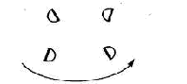
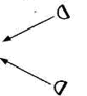
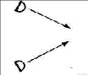

1 2

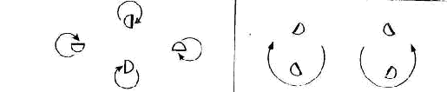

3 7

4 8

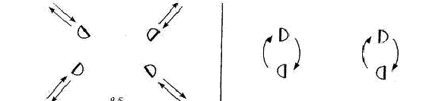

5 9
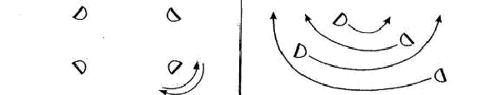

6 10
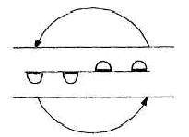
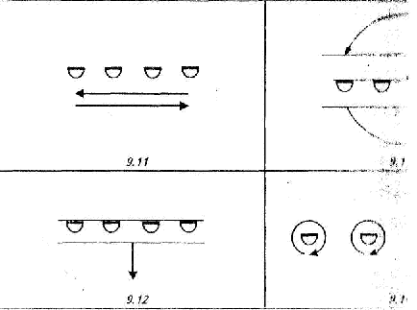

11 13

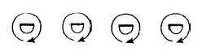

12 14

Список литературы:

Жиенкулова «Танцы друзей»; Алма-Ата, Мектеп-98г.
Ткаченко «Народный танец».
Гусев «Методика преподавания народного танца. Этюды».

